Señores Unitec.
Cordial saludo.
El motivo de mi solicitud es primero reportar el error que se encuentra en la plataforma desde hace más de una semana, en donde no permite visualizar el contenido de las semanas, además de esto solicito el arreglo de las mismas ya que esto no me permite revisar lecturas, ni actividades correspondientes a esa semana.
Materia de Ingles V
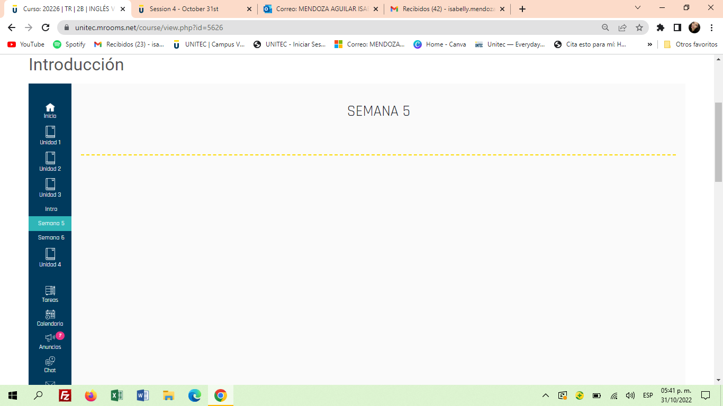
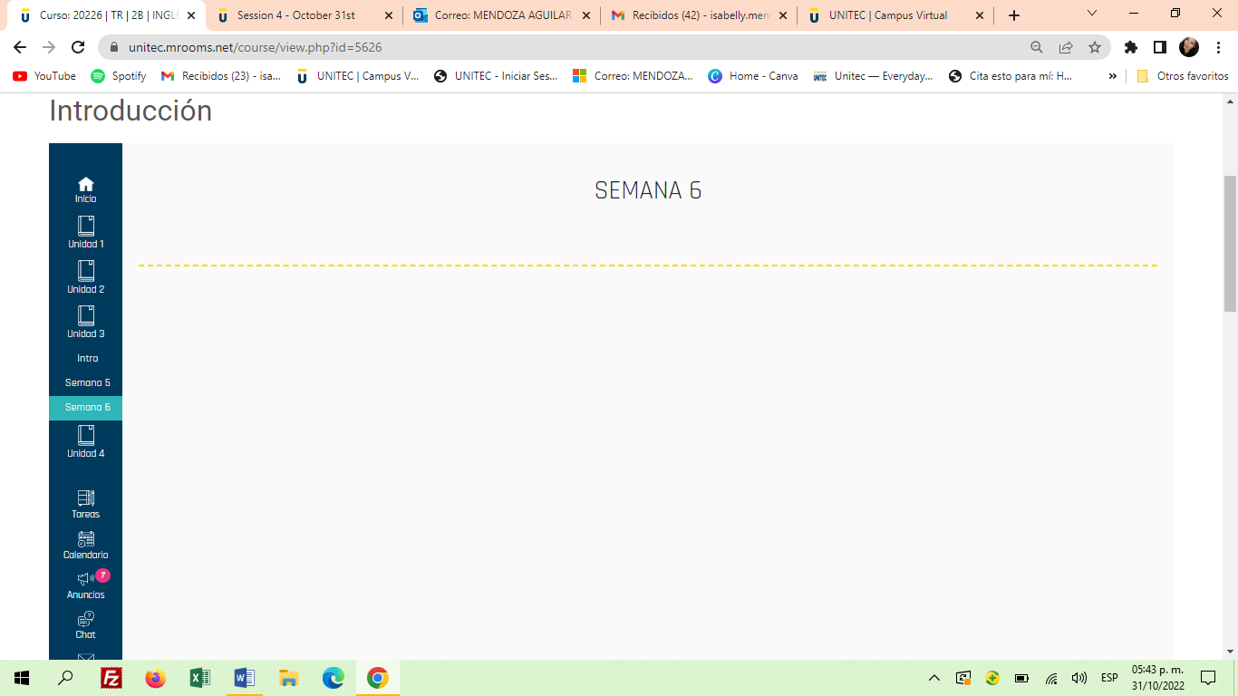
Y así sucesiva las siguientes semanas

Materia espíritu emprendedor
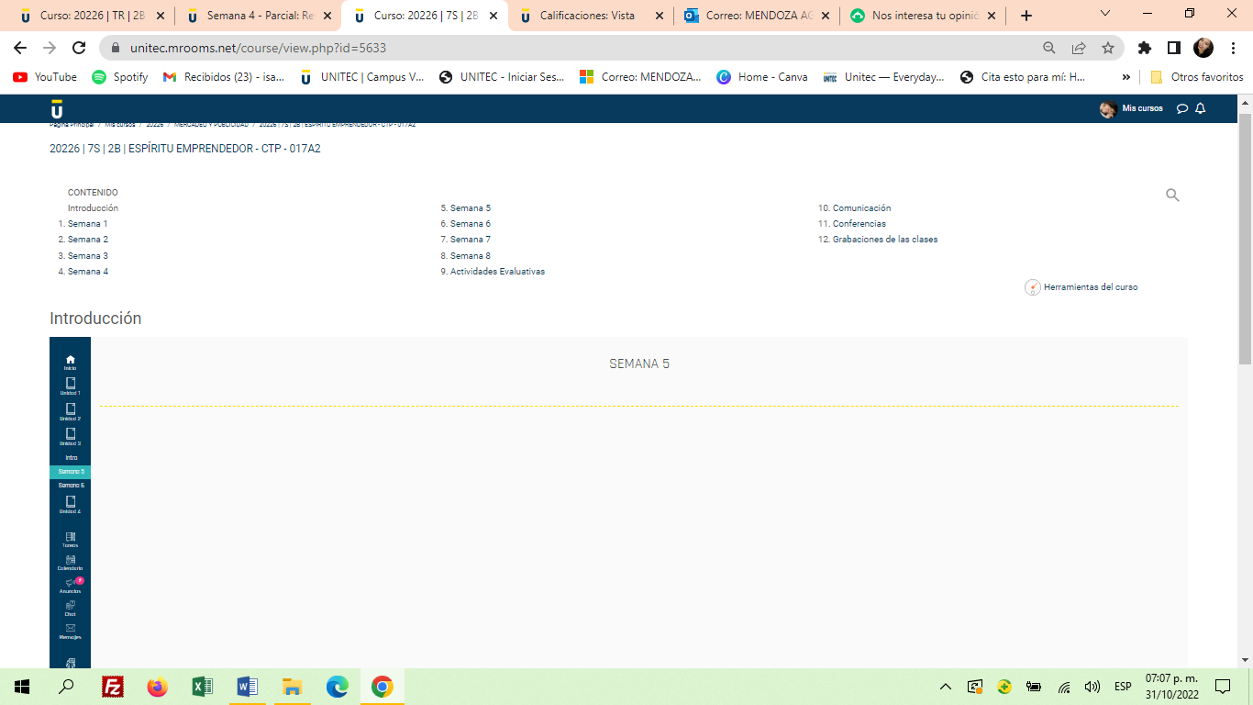 y así mismo con todas las semanas.

